Vedlegg I – MIN SIDE (Versjon 10.3.2020)
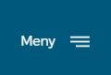
1. Gå inn på nms.no og klikk på øverst til høyre. Du får da opp denne menyoversikten:
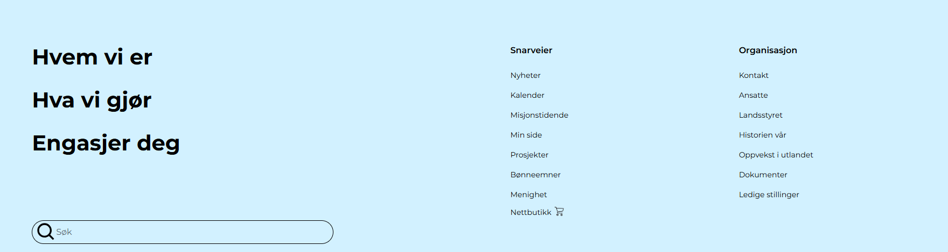

2. Klikk på link til Min Side

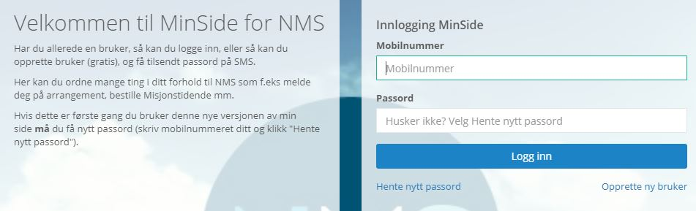

3. Skriv inn mobilnummer, passord og trykk Logg inn.

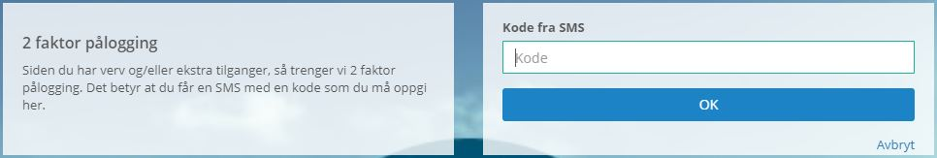

4. Bekreft med kode tilsendt på mobil og klikk OK

5. Du kommer nå inn på Min Side (se neste side)

6. Klikk på Giveroppfølging i menyen til venstre

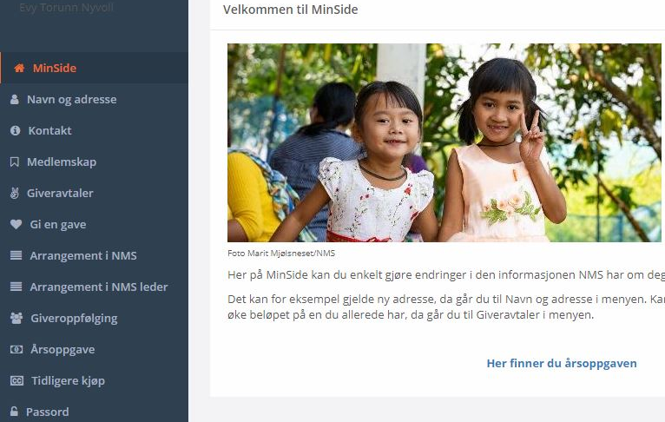

7. Inne på Giveroppfølging velger du Menighet under Type giver

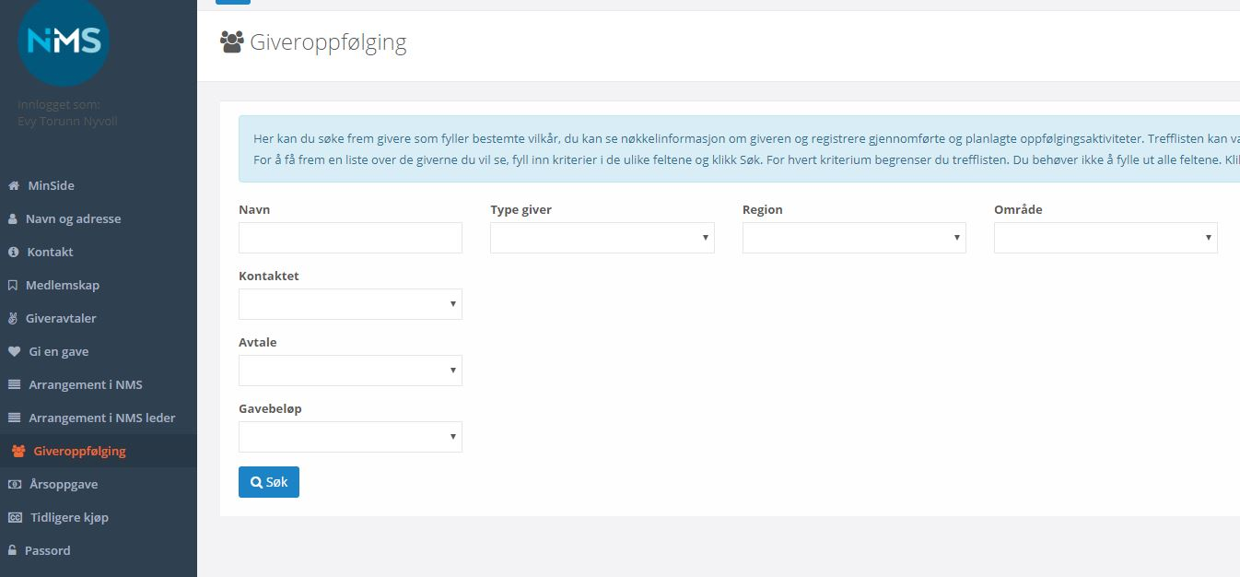

8. Skriv inn bare navn (eksempelvis Drøbak) på menighet og klikk på søk

9. Søkeresultat vises og du velger menigheten du søker

10. Du vil få opp menigheten og en menylinje med ulike valg:

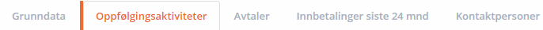

11. Klikk på Oppfølgingsaktiviteter. Da kommer du til denne siden:
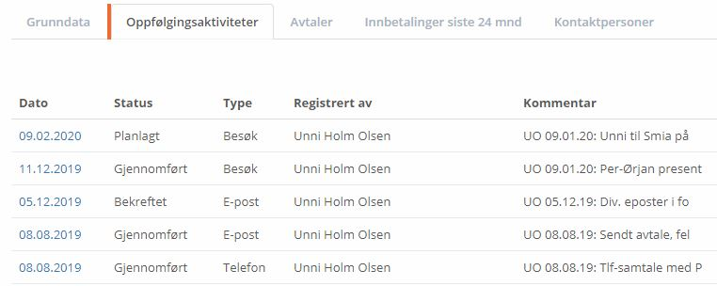

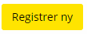

12. Klikk inn på Registrer ny og du får opp bildet nedenfor.

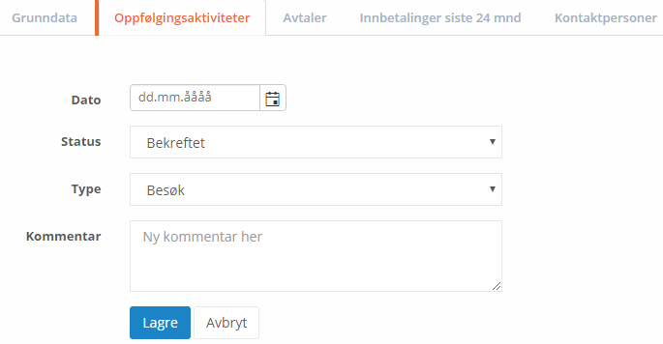

13. 1. Dato: velg dato ved å klikke 2. Status: velg alternativet
på kalenderen. som passer best
3. Type: velg alternativet
som passer best

4. Kommentar: Skriv kort hvilken type kontakt det var, og hva som er avtalt.

5. Trykk lagre

14. Ta kontakt via info@nms.no om du lurer på noe eller trenger hjelp til å rette opp om du gjør feil.
I Giveroppfølging kan du utføre ulike søk:

I tillegg til Menighet kan du søke på
Misjonsmesse og NMS-forening

Velg ønsket region

Velg område i valgt region

Eksempler:

- Du kan finne menigheter i et bestemt område vi ikke har registrert oppfølgingsaktiviteter på: la feltet Navn stå blankt, velg Menighet i feltet Type giver, velg region i feltet Region, velg et område i feltet Område og velg Ikke kontaktet i feltet Kontaktet.

Velger du i stedet kontaktet i feltet Kontaktet og søker på ny, får du opp alle menighetene vi har registrert oppfølgingsaktivitet på.

Lar du feltet Kontaktet så blankt, får du opp alle menighetene i området.

- Du kan søke opp alle menighetene i en region som har misjonsavtale med oss: la feltet Navn stå blankt, velg Menighet i feltet Type giver, velg region i feltet Region, la feltet Område stå blankt og la feltet Avtale stå blankt.

Her er det bare å prøve seg frem. Lykke til!

